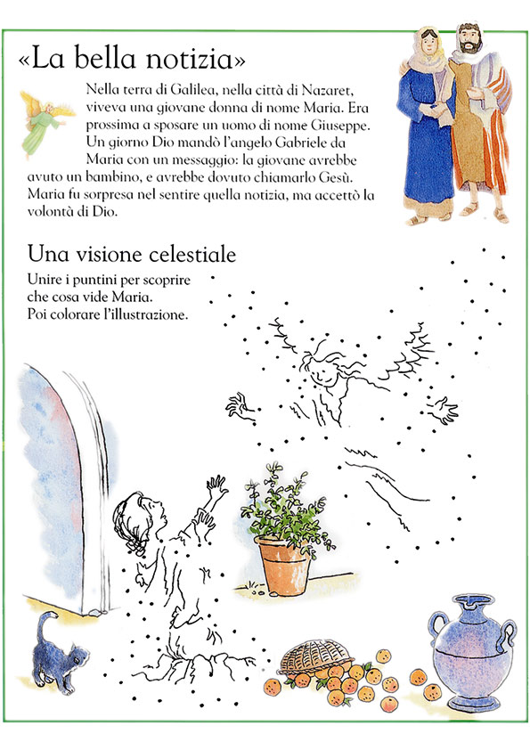 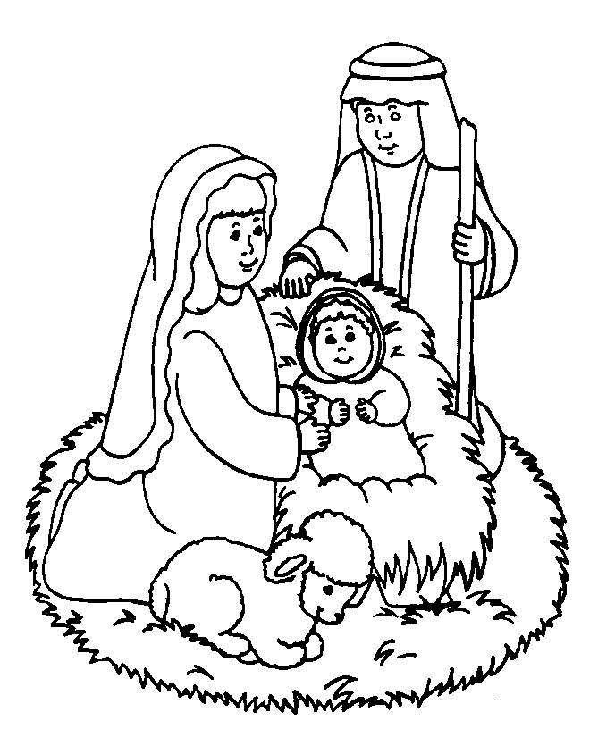

**ПОВЕЖИ ТАЧКИЦЕ И НАПИШИ ШТА СИ ДОБИО? ПОТОМ ОБОЈИ ЦИЈЕЛУ СЛИКУ!**

ОВДЈЕ НАПИШИ ШТА СТЕ ДОБИЛИ ПОВЕЗУЈУЋИ ТАЧКИЦЕ:___________________

____________________________________________________________________________

КРЕНИ ОДАВДЕЕ

**ТАЧНО - НЕТАЧНО** ( ЗАОКРУЖИ СЛОВО - **Т**- ЗА ТАЧНО И - **Н** – ЗА НЕТАЧНО)

ЦАР ИРОД ЈЕ НАРЕДИО УБИСТВО МУШКАРАЦА У ВИТЛЕЈЕМУ. Т Н

**ЕГИПАТ**

пронађи прави пут светој породици

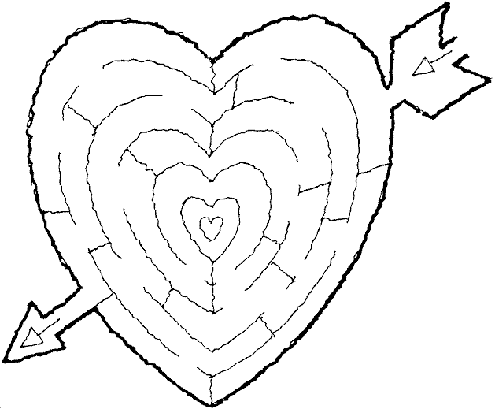

**ПРОНАЂИ СКРИВЕНУ РИЈЕЧ:**

Р А З А Н Е Т =

С О Ф Ј И =

Д О Р И =

Г И П А Е Т =

КАДА ЈЕ ЦАР ИРОД УМРО,__________, ЈОСИФ И МАЛИ ХРИСТОС СУ СЕ ВРАТИЛИ у _________________________

**ЗАОКРУЖИ ТАЧАН ОДГОВОР!**

**1. КАКО СЕ ЗВАО ЦАР КОЈИ ЈЕ НАРЕДИО УБИСТВО ДЈЕЦЕ ?** А) КОНСТАНТИН

Б) ИРОД

В) МИХАЈЛО

**2. У КОЈУ ЗЕМЉУ СУ ПОБЈЕГЛИ МАРИЈА, ЈОСИФ И ХРИСТОС?**

А) ЕГИПАТ

Б) ГРЧКА

В) ТУРСКА

3. **КО ЈЕ ЈАВИО СВЕТОЈ ПОРОДИЦИ ДА ИДУ У ЕГИПАТ?**

А) ПРИЈАТЕЉИ

Б) ПАСТИРИ

В) АНЂЕО

**БЈЕКСТВО СВЕТЕ ПОРОДИЦЕ У ЕГИПАТ**

**СВЕТА ПОРОДИЦА СЕ ТАМАН СПРЕМАЛА ДА СЕ ВРАТИ СВОЈОЈ КУЋИ КАДА ЈЕ ЦАР ИРОД ДОНИО ОДЛУКУ ДА ПОБИЈЕ ДЈЕЦУ ДО ДВИЈЕ ГОДИНЕ У ВИТЛЕЈЕМУ. ТАДА СЕ ЈАВИ АНЂЕО ЈОСИФУ И РЕЧЕ МУ ДА ИДЕ У ЕГИПАТ. ТАМО СУ ОСТАЛИ ДОК ЦАР ИРОД НИЈЕ УМРО. ПОТОМ СУ СЕ ВРАТИЛИ У НАЗАРЕТ** .

ДОПУНИ РЕЧЕНИЦУ:

ОБОЈИ СЛИКУ!